單元名稱 |  | 二元一次方程式  數學領域素養導向評量案例 | 適用年級 | 七年級
設計者  (學校/姓名) |  | 文賢國中蔡明晃老師、建興國中蕭善有老師、延平國中陳炳輝老師  新興國中彭銘儀老師、永康國中巫佳錚老師
核心素養 |  | 數-J-A2  具備有理數、根式、坐標系之運作能力，並能以符號代表數或幾何物件，執行運算與推論，在生活情境或可理解的想像情境中，分析本質以解決問題。
學習表現 |  | a-IV-4 理解二元一次聯立方程式及其解的意義，並能以代入消去法與加減消去法求解和驗算，以及能運用到日常生活的情境解決問題。
學習內容 |  | A-7-4 二元一次聯立方程式的意義：二元一次方程式及其解的意義；具體情境中列出二元一次方程式；二元一次聯立方程式及其解的意義；具體情境中列出二元一次聯立方程式。
試題出處 |  | ■自編 □ 改編自：
評量目標 |  | - 評量學生是否能從具體情境中列出二元一次方程式，並找到符合題意的正整數解。  - 評量學生是否能從方程式與數字間的關係，推論出魔術師能快速破解觀眾生日的秘密。
試題內容
題目名稱 | 生日感應術
試題 | 下圖為小美參加一場魔術表演時，和魔術師互動的經過。  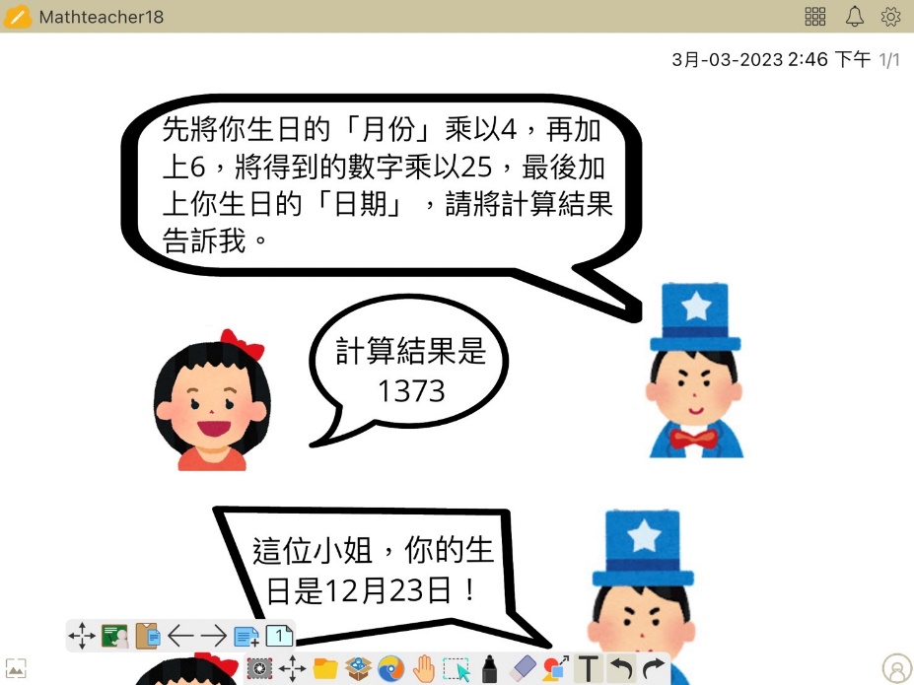 魔術師請小美使用計算機依照指示進行運算… 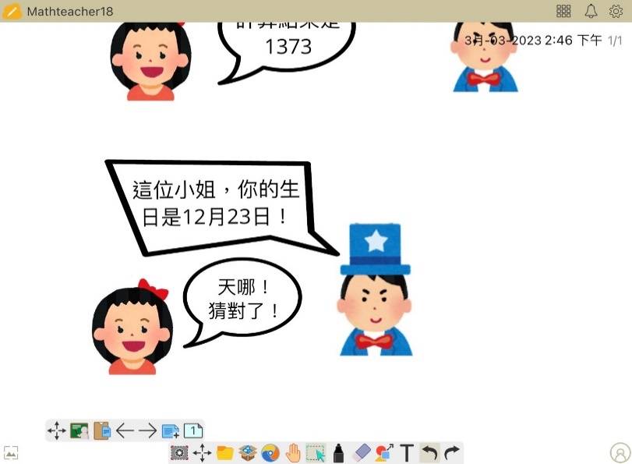 聽完觀眾的答案，魔術師立刻回答…  請回答下列問題：  - 假設小美的生日為x月y日，請依照上圖魔術師的指示及小美的計算結果，列出二元一次方程式。  - 承(1)，請問小美的生日可能為何？  - 請觀察第(1)(2)小題，推論魔術師能依據任意觀眾的計算結果快速算出其生日的方法，並詳細說明你的理由。

